КИЇВСЬКИЙ УНІВЕРСИТЕТ ІМЕНІ ТАРАСА ШЕВЧЕНКА

**Аналіз динаміки річної ставки довгострокових облігацій Хорватії**

виконав:

Градовий Ігор Вікторович

2018

ПЛАН

Аналіз динаміки річної ставки довгострокових облігацій Хорватії 3

Гіпотеза 1 4

Гіпотеза 2 4

Гіпотеза 3 5

Перевірка гіпотез 6

Аналіз результатів перевірки гіпотез та побудова кінцевої моделі 7

Оцінка моделі 8

Перевірка моделі на адекватність та значущість 8

Перевірка моделі на пропущені змінні 9

Перевірка моделі на зайві змінні 9

Перевірка моделі на наявність мультиколінеарності 10

Перевірка моделі на нормальність збурень 10

Перевірка моделі на стійкість. Перевірка стабільності параметрів моделі 10

Перевірка моделі на гетероскедастичність збурень 10

Перевірка моделі на автокореляцію 11

Порівняння факторів за ступенем їхнього впливу на залежну змінну 12

Економічна інтерпретація моделі 13

Прогноз на основі побудованої моделі 14

Метадані 15

Список використаної літератури 16

# Аналіз динаміки річної ставки довгострокових облігацій Хорватії

Загальна динаміка значення залежної змінної характеризується зростанням доходності довгострокових облігацій до 2008 року і подальшим спадом до початкового значення.

Спостерігаються 2 ключові моменти динаміки залежної зміни:

1. Значне зростання доходності облігацій із наступним поверненням у 2009 році
2. Значний спад значення залежної змінної у 4 кв. 2011 – 4 кв. 2012 року

Економічний зміст зростання показника після кризи 2008 року зумовлений:

а) зростанням фактичної інфляції та інфляційних очікувань, що зменшило попит на державні облігації як на актив із сталим обсягом платежів;

б) випуском нових облігацій державою з метою реалізації монетарної політики та фінансування державних видатків у кризовий період, що збільшило пропозицію державних облігацій

в) зменшенням попиту на активи внаслідок зменшення вільних ресурсів економічних суб’єктів внаслідок кризи.

Різкий спад значення доходності облігацій у 2012 році пов’язаний із виборами у Хорватії та неефективною фінансовою політикою нової влади, що призвело до значного зростання боргів держави. Для фінансування своїх зобов’язань держава Ці обставини також значним чином знизили надійність облігацій Хорватії, що призвело до зниження їх рейтингу з Ba1 до Baa3, що значним чином вплинуло на зменшення їх інвестиційної привабливості, що призвело до зростання розміру купонів, щоб компенсувати зменшення попиту на облігації.[1,2]

Подальший спад значення показника зумовлений стабілізацією економічного стану Хорватії.Висунення гіпотез та постановка моделей

Гіпотези висувалися із намаганням включити монетарні чинники(інфляція, М2, курс), фактори, що визначають стан економіки (ВВП, вартість праці, ефективність праці) та фактори, що безпосередньо характеризують інтереси суб’єктів (валовий борг, державні витрати). З-поміж таких показників були обрані ті, динаміка яких є подібною до динаміки залежної змінної.

## Гіпотеза 1

1. Інфляція – чим більшою є інфляція, тим менш привабливими є облігації як активи з фіксованим доходом. Таким чином, з одного боку, для підвищення їх привабливості, емітент має підвищувати ставку доходності, з іншого – менший попит на цей вид активу призводить до зменшення їх ринкової вартості при тих самих купонних виплатах, що, відповідно, підвищує ставку дохідності.
2. Державний борг до ВВП – розмір державного боргу визначає рівень економічної безпеки бюджету країни, тож його зростання підвищує можливість наближення дефолту по зобов’язанням держави, що знижує попит на державні облігації, що веде до зменшенні їх ринкової ціни та зростання ставки їх доходності.
3. Питомі витрати на робочу силу – з одного боку, значення цього показника залежить від інфляції, що створює зв’язок із зміною вартості облігацій, але разом з тим, цей показник відображає рівень економічного розвитку оскільки ефективність праці є одним із важливих факторів розвитку економіки. Це також є чинником формування попиту на облігації, оскільки інвестори, очевидно, більш зацікавлені придбати облігації у країни, що має гарну економіку, що у тому числі й відображається на рівні зарплат.

## Гіпотеза 2

1. Темп зміни М2, Єврозона – агретат М2 є індикатором, що відображає монетарну сторону утворення інфляції та відображає фазу економічного циклу. Щоб знизити М2, потрібно збільшити продажі боргових цінних паперів держави (облігації, векселі, заставні і т.д.), тобто фактично вилучити гроші з обороту і зберегти їх на рахунках Центрального банку. Одним із способів впливу на попит на державні облігації є зміна їх номінальної відсоткової ставки. Хорватія є членом ЄС, низькі бар’єри руху капіталів в цій зоні зумовлюють високу ступіть економічної залежності та подібності монетарної ситуації, отже можна вважати, що динаміка агрегату М2 в Єврозоні є подібною до аналогічної безпосередньо в Хорватії.
2. Валові державні витрати – державні облігації є способом фінансування державних витрат за умов дефіциту бюджету, тож зростання видаткової сторони балансу, у відповідності до поточної структури державного боргу, може бути причиною до емісії цінних паперів, що приведе до збільшення їх пропозиції, зменшення їх ціни та зростанню ставки.
3. Питомі витрати на робочу силу

## Гіпотеза 3

1. Курс EUR/USD – державні облігації Хорватії випускаються в євро, тож попит на них у тому числі визначається привабливістю і попитом на євро, у порівнянні, наприклад, з доларом. Можна вважати, що якщо попит на долар є вищим, інвестори будуть схильні страхувати свої портфелі інвестиціями в доларові безризикові активи, аніж в євроактиви.
2. M2
3. Державний борг до ВВП

# Перевірка гіпотез

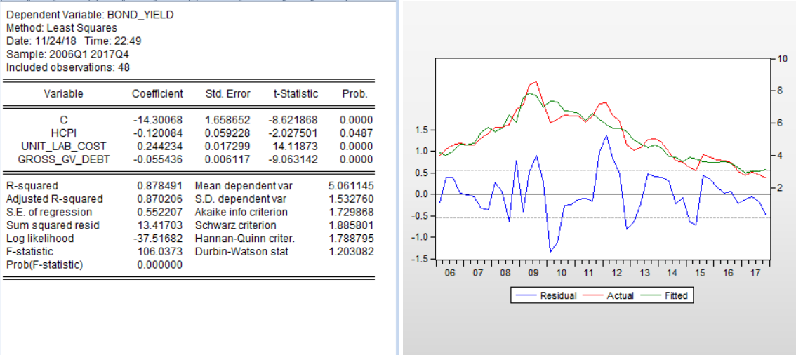

Гіпотеза 1

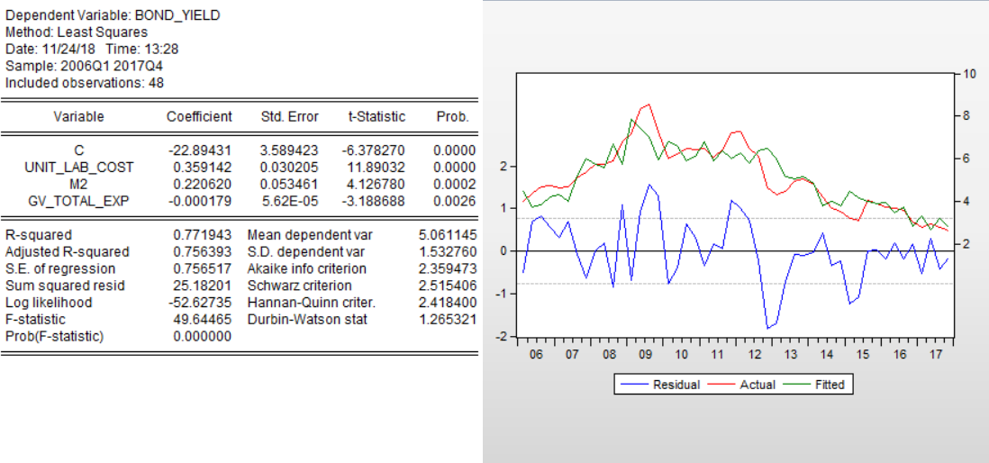

Гіпотеза 2

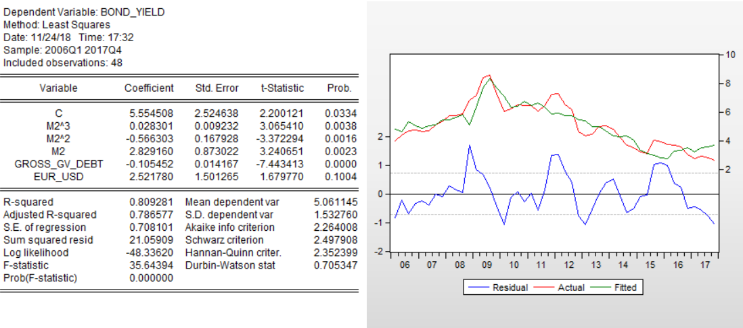

Гіпотеза 3

# Аналіз результатів перевірки гіпотез та побудова кінцевої моделі

Первинний аналіз результатів дає змогу зробити висновок, що перша модель краще пояснює зміни залежної змінної ніж інші дві, оскільки має найбільший коефіцієнт детермінації (R2): 0.88 проти 0.77 і 0.8.

Також, спроби рекомбінації факторів показали, що ця комбінація є оптимальним варіантом з-поміж зазначених у інших гіпотезах змінних а також додаткових факторів, таких як: середня зарплата, дефіцит, ВВП та ін.

Було прийнято рішення ввести фіктивну змінну, що відображає фактор економічних очікувань суб’єктів для кризи 2008 та зміни рейтингу облігацій у 2012. Економічний зміст фіктивної змінної полягає у наявності факторів, що визначають інвестиційну привабливість облігацій окрім об’єктивних макроекономічних показників, наприклад, загальна економічна невизначеність або рейтинги конкретного активу. Так, для звичайного стану економіки значення фіктивної змінної становить 0, оскільки надзвичайні фактори впливу на поведінку економічних суб’єктів відсутні. Для точок 2009Q1, 2009Q2, 2009Q3 встановлені значення 3, 2, 1. Дескалація значення показника відповідає факту зменшення шоку інвесторів в післякризовий період і звикання до стану речей. З аналогічних міркувань для періоду 2011Q4 – 2012Q4 встановлені значення 5,4,3,2,1. Значення є більшими ніж в післякризовий період, оскільки зменшення рейтингу облігацій є, ймовірно, більш впливовими на прийняття рішень інвесторами, оскільки стосуються цього питання безпосередньо. Конкретні значення цієї змінної на справді є не стільки значними для прогнозування за звичайних умов, оскільки аналіз на основі нормованих змінних та на основі коефіцієнтів еластичності показують, що вплив цієї змінної на загальний результат є незначним, проте її застосування підвищує стійкість моделі.

**Кінцевий вигляд моделі**

BOND_YIELD = -11.4978618475 - 0.126244749684*HCPI + 0.213281008831*UNIT_LAB_COST - 0.0555093010547*GROSS_GV_DEBT + 0.3057761432*DUMMY

# Оцінка моделі

## Перевірка моделі на адекватність та значущість

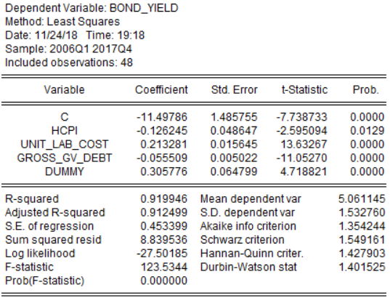

Міра залежності між факторами та значенням незалежної змінної є високою. R2 = 0.92

Всі змінні є значущими з рівнем надійності 95%. Prob(t-statistic) < 0.05

Модель є адекватною з рівнем надійності 95% Prob(F-statistic) < 0.05

## Перевірка моделі на пропущені змінні

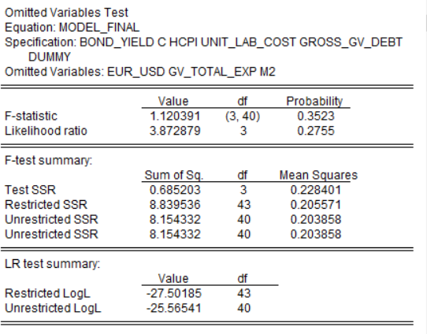

Значення Prob для F statisctic та LR критерію > 0.05, отже гіпотеза приймається з рівнем надійності 95% про те, що не потрібно розширювати моделі змінними EUR_USD, GV_TOTAL_EXP та M2

## Перевірка моделі на зайві змінні

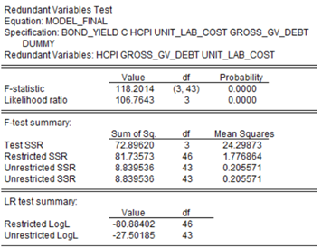

Значення Prob для F statisctic та LR критерію< 0.05, отже гіпотеза відхиляється з рівнем надійності 95% про виключення з моделі змінних HCPI, UNIT_LAB_COST, GROSS_GV_DEBT

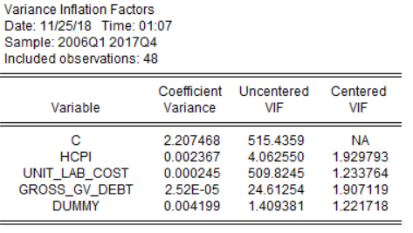Перевірка моделі на наявність мультиколінеарності

Мультиколінеарність у моделі відсутня оскільки Centered VIF для всіх змінних <5.

## Перевірка моделі на нормальність збурень

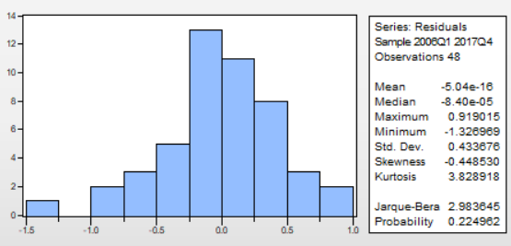

Розподіл похибок є нормальним з рівнем надійності 95%.

Prob (Jarque-Bera) > 0.05

## Перевірка моделі на стійкість. Перевірка стабільності параметрів моделі

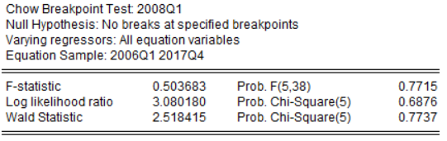

Модель є стійкою для всіх точок за тестом Чоу з рівнем надійності 95%.

Prob F > 0.05.

## Перевірка моделі на гетероскедастичність збурень

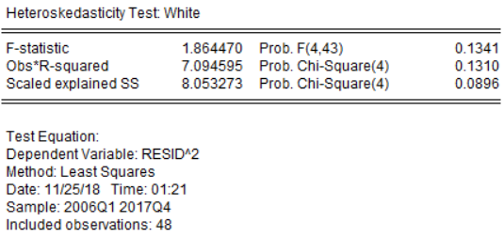

За критерієм Уайта гетероскедастичність відсутня із рівнем надійності 95%.

Prob F, Prob Chi-Square > 0.05.

## Перевірка моделі на автокореляцію

**Статистика Дарбіна-Уотсона**

dL, dU (n~50, m=4) = 1.38, 1.72

DW = 1.401525

dL < DW < dU, отже встановити наявність автокореляції неможливо

**Статистика Бройша-Годфрі (LM-метод)**

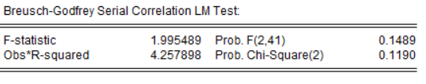

За LM тестом, автокореляція відсутня із рівнем надійності 95%.

Prob F > 0.05

# Порівняння факторів за ступенем їхнього впливу на залежну змінну

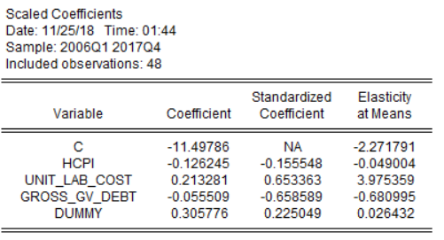

Найбільш значущими факторами є питомі витрати на робочу силу та валовий державний борг до ВВП. Найменш впливовим є гармонізований індекс споживчих цін. Значення константи не має інтерпретації оскільки значення доходності облігацій не може бути від’ємним. Значення фіктивної змінної також не вимагає інтерпретації.

Таким чином, при зростанні рівня інфляції на 1%, дохідність облігацій зменшується на 0.04%.

При зростанні питомих витрат на робочу силу дохідність облігацій зростає на 3.98%

При зростанні відношення державного боргу до ВВП, дохідність облігацій знижується на 0.68%.

# Економічна інтерпретація моделі

Аналіз впливу факторів показав, що:

1. Зв’язок рівня інфляції та доходності облігацій є оберненим, що, пов’язано із відносним здешевленням вартості купонів оскільки облігації є активом із фіксованим рівнем доходності.
2. Зв’язок питомих витрат на робочу силу і рівнем доходності є прямим, що, ймовірно пов’язано із зниженням попиту на облігації країни, що має нижчий рівень конкурентоздатності продукції(зумовленої більшими витратами на оплату праці).
3. Зв’язок відношення боргу до ВВП із рівнем доходності облігацій є від’ємним, оскільки для того, щоб збільшити борг, держава має випускати нові облігації, що за рахунок підвищення пропозиції облігацій веде до зниження їх ринкової вартості.

Найбільш значущим фактором впливу виявилися питомі витрати на робочу силу. Це, ймовірно, пов’язано із низькими бар’єрами до інвестування у інші країни ЄС. Відкритість та високий рівень зв’язку ринків капіталу між країнами ЄС зумовлює вищий рівень конкуренції за інвестиційний капітал інвесторів. Питомі витрати на робочу силу є показником, що інтерпретується як рівень конкурентоздатності продукції, а отже, відносний рівень привабливості економіки.

Отже, для країн ЄС, коли інвестування у облігації різних країн-членів майже не обмежені інституційними, валютними, політичними бар’єрами, велику роль у формуванні попиту на облігації відіграє саме відносний рівень економічного розвитку країни.

Таким чином, для здійснення державної регуляції рівня дохідності державних інвестицій є менш значними монетарна політика та пропозиція облігацій, пріорітетним напрямом впливу є стимулювання розвитку країнового виробництва для підвищення власної інвестиційної привабливості.

# Прогноз на основі побудованої моделі

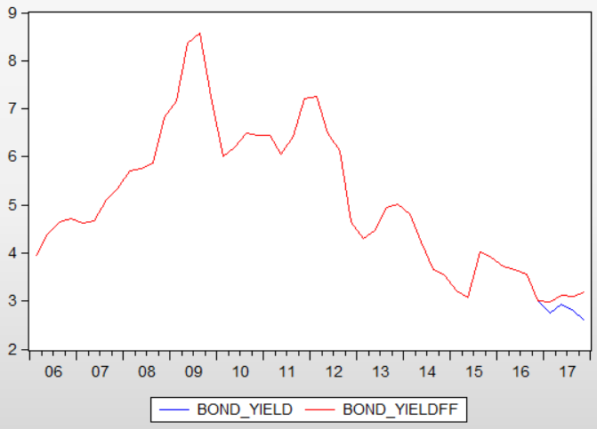

|  |  |  |  |  |  |  |  |  |  |
| --- | --- | --- | --- | --- | --- | --- | --- | --- | --- |
|  | С | UNIT_LAB_COST | GROSS_GV_DEBT | HCPI | DUMMY | FORECAST | ACTUAL | (ACTUAL - FORECAST)2 | DAYS |
| coeficient | -11.4979 | 0.2133 | -0.0555 | -0.1262 | 0.305776 |  |  |  |  |
| 2017Q1 | 1 | 89.66 | 82.689 | 1.1 | 0 | 2.896 | 2.7513 | 0.0209 | 90 |
| 2017Q2 | 1 | 89.2 | 78.377 | 1.2 | 0 | 3.0247 | 2.9408 | 0.007 | 91 |
| 2017Q3 | 1 | 89.25 | 78.458 | 1.4 | 0 | 3.0056 | 2.7875 | 0.0476 | 92 |
| 2017Q4 | 1 | 89.53 | 77.485 | 1.5 | 0 | 3.1067 | 2.5927 | 0.2642 | 92 |

***RMSD*** *= SQRT((0.020938742*90 + 0.007037317*91 + 0.04755749*92 + 0.264159163*92)/365) = 0.2924*

***AVERAGE*** *= (2.751333333*90 + 2.940769231*91 + 2.7875*92 + 2.592717391*92)/365 = 2.7677*

***Variance*** *= 0.2924/2.7677*100% = 10.56%*

Коефіцієнт варіації є доволі низьким, тож модель можна використовувати для прогнозування із похибкою близько 10%.

# Метадані

|  |  |  |  |  |
| --- | --- | --- | --- | --- |
| **Показник** | **Одиниці виміру** | **Період** | **Назва рядка у файлі Eviews** | **Джерело** |
| HCPI | % | 2006Q1 - 2017Q4 | hcpi | Data Source in SDW: http://sdw.ecb.europa.eu/quickview.do?SERIES_KEY=122.ICP.M.HR.N.000000.4.ANR&start=&end=&submitOptions.x=0&submitOptions.y=0&trans=QF |
| Debt to GDP | % | 2006Q1 - 2017Q4 | gross_gv_debt | Data Source in SDW: http://sdw.ecb.europa.eu/quickview.do?SERIES_KEY=325.GFS.Q.N.HR.W0.S13.S1.C.L.LE.GD.T._Z.XDC_R_B1GQ_CY._T.F.V.N._T |
| M2 change rate | % | 2006Q1 - 2017Q4 | m2 | Data Source in SDW: http://sdw.ecb.europa.eu/quickview.do?SERIES_KEY=117.BSI.M.U2.Y.V.M20.X.I.U2.2300.Z01.A |
| Government expenditure | EURO, Millions | 2006Q1 - 2017Q4 | gv_total_exp | Data Source in SDW: http://sdw.ecb.europa.eu/quickview.do?SERIES_KEY=325.GFS.Q.N.HR.W0.S13.S1.P.D.OTE._Z._Z._T.XDC._Z.S.V.N._T |
| eur/usd rate | USD | 2006Q1 - 2017Q4 | eur_usd | Data Source in SDW: http://sdw.ecb.europa.eu/quickview.do;jsessionid=BC011EAF831B3123EA729AE07C89CE4A?SERIES_KEY=120.EXR.D.USD.EUR.SP00.A&start=&end=&submitOptions.x=0&submitOptions.y=0&trans=QF |
| Unit labour costs | Index | 2006Q1 - 2017Q4 | unit_lab_cost | Data Source in SDW: http://sdw.ecb.europa.eu/quickview.do?SERIES_KEY=320.MNA.Q.Y.HR.W2.S1.S1._Z.ULC_PS._Z._T._Z.IX.D.N |

# Список використаної літератури

1. Ina Vukic - Croatia: How Government’s Kicking the Can Along Economic Junk Road. 18.12, 2012 [Джерело]: <https://inavukic.com/2012/12/18/croatia-how-governments-kicking-the-can-along-economic-junk-road/>
2. GlobalCapital - Why Croatia's rating downgrade to 'junk' matters, 2013 [Джерело] <https://www.globalcapital.com/special-reports?issueid=yw0d4m2xby4z&article=yvxqw7jjps82>
3. Черняк О. І., Ставицький А. В., Баженова О. В., Шебаніна О. В. Економетрика: підручник. 2-ге вид., перероб. та доп. - За ред. О. І. Черняка. – Миколаїв: МНАУ, 2014. – 414 с.
4. Офіційний сайт к.е.н. Андрія Ставицького (Andriy Stavytskyy’s home page): www.andriystav.cc.ua.
5. Сайт https://www.investopedia.com/